Actualité Société

Le village de Chardonnay veut sortir de l'ombre de son illustre cépage
AFP
Modifié le 13/07/2019 à 12:19 - Publié le 13/07/2019 à 10:08 | AFP
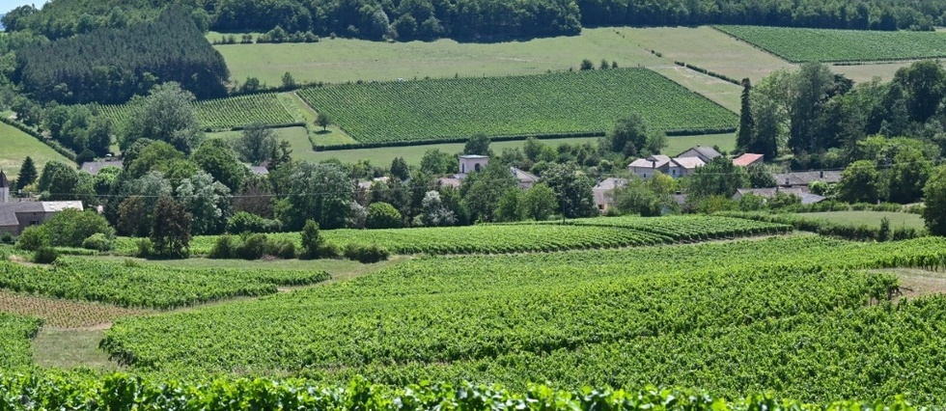Le village de Chardonnay veut sortir de l'ombre de son illustre cépage © AFP / PHILIPPE DESMAZESIl est un petit village, au coeur de la Bourgogne, qui se nomme Chardonnay, comme ce cépage blanc connu du monde entier. La localité lui a bien donné son nom, mais ce terroir reste méconnu et les vignerons du cru s'emploient à y remédier.
"Chardonnay passe un peu inaperçu, parce que le consommateur peut confondre le nom d'un cépage avec le nom de lieu du village", résume Emmanuel Nonain, qui a repris les trois hectares de vignes familiales, dont un tiers sur cette commune du Mâconnais.
A perte de vue, les coteaux succèdent aux plateaux, plantés de chardonnay, bien sûr, tout comme l'immense majorité des vins blancs de Bourgogne.
C'est là, quelque part dans le nord-est de la France, peut-être en Bourgogne, que ce raisin est né à la fin du Moyen Age, issu d'un croisement par pollinisation entre le pinot et le gouais blanc, une variété aujourd'hui presque oubliée.
Quant au mot "Chardonnay", "il vient forcément d'ici, parce que le village est vieux de plus de mille ans", plus ancien que le cépage, assure M. Nonain. Le vigneron de 40 ans cumule les casquettes: il est aussi guide touristique et historien de formation. Il a publié en 2004 une monographie sur cette bourgade de 200 âmes.
Sur ces terres, deux-cents hectares de vignes produisent 16.000 hectolitres de vin par an, majoritairement destinés à l'export, sous la dénomination "Mâcon-Chardonnay" - dans cette partie de la Bourgogne, nombre d'appellations ont ainsi le nom du village accolé à celui de cette place historique du commerce des vins.
Mais ce terroir ne représente qu'une goutte d'eau parmi les 200.000 hectares de cépage chardonnay aujourd'hui plantés à travers le monde.
Alors pour faire connaître l'appellation, M. Nonain mise sur le tourisme et l'évènementiel. Chardonnay organise notamment, depuis 2015, une déclinaison bourguignonne du "Chardonnay Day", une fête au mois de mai en l'honneur du cépage, née il y a dix ans aux Etats-Unis.

Le vin d'un horloger suisse
Traditionnellement, la quasi-totalité de la production passait par la cave coopérative. Le village compte désormais une quinzaine de vignerons indépendants, qui profitent notamment d'une montée en gamme des vins du Mâconnais.
Certains sont d'anciens de la coopérative, d'autres se lancent à peine dans la viticulture. Comme l'horloger suisse Claude Vuillemez, qui a produit sa première cuvée en 2016. Il y a trente ans, quand il achète une maison de vacances à Chardonnay un peu par hasard, il s'étonne que le nom du village ne soit pas davantage mis en valeur.
"Quand on sait ce que représente le chardonnay, surtout dans les pays anglo-saxons ! Faire du chardonnay de Chardonnay en Bourgogne: ce sont trois mots magiques", s'exclame le Suisse de 62 ans, qui a racheté sa première vigne en 2007 et vit aujourd'hui entre le canton de Neuchâtel et le village bourguignon.
"Je suis d'abord horloger, vigneron c'est presque par accident", s'amuse le patron d'un domaine qui compte désormais dix hectares, gérés en association avec un viticulteur local, Florent Barday et un oenologue suisse, Christian Vessaz. Le domaine est aussi en conversion bio depuis cette année.
"L'appellation Mâcon-Chardonnay a un vrai style, très aérien, très tendre, avec un vin qui est plutôt primeur, très vite très aromatique", décrit avec gourmandise Edouard Cassanet, le directeur de la cave de Lugny, du nom du village voisin, avec laquelle la coopérative de Chardonnay a fusionné en 1994.
Depuis, la coopérative "a essayé de jouer cette attractivité" du nom du village mais s'est quelque peu découragée devant le peu de succès, par exemple, de la marque "Chardonnay de Chardonnay" lancée aux Etats-Unis.
"Bizarrement ça ne fonctionne pas, que ce soit en France comme à l'étranger", constate-t-il. "On serait aux Etats-Unis, peut-être que le village de Chardonnay serait devenu le +Disneyland+ du chardonnay. Mais nous on sait pas trop faire ça."
"Un jour, il y aura un déclic" chez les consommateurs, veut-il croire, espérant que "Chardonnay devienne réellement, un jour, un lieu de visite, d'échanges, de conférences sur le cépage chardonnay".
13/07/2019 12:17:41 - Chardonnay (France) (AFP) - © 2019 AFP

